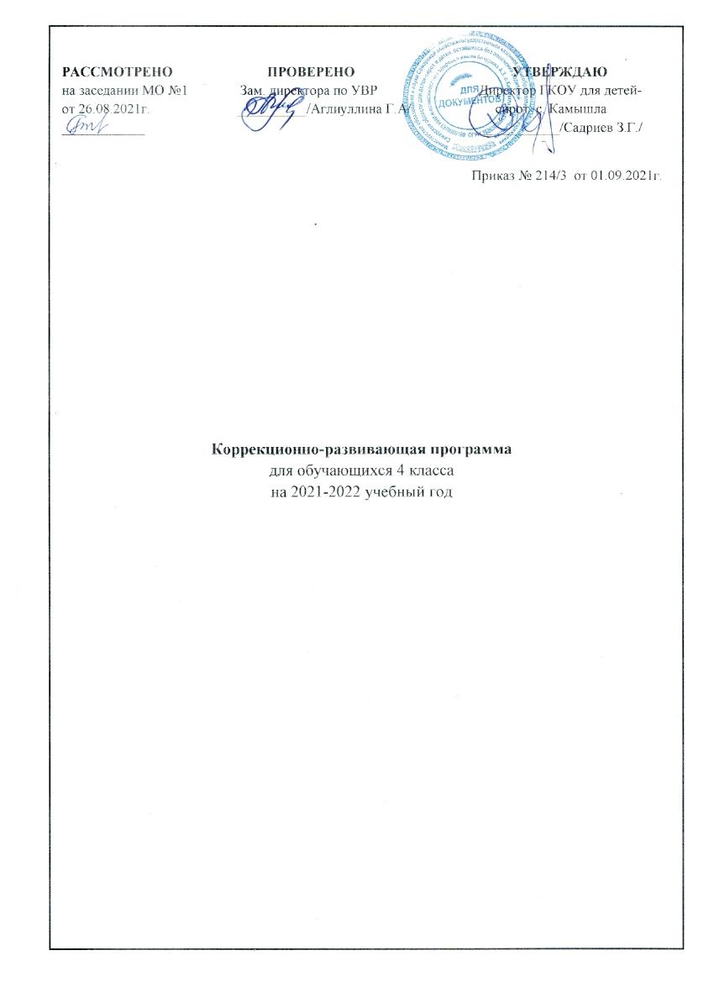

Дефектологическая программа составлена для учащихся с ограниченными возможностями здоровья. Разработка имеет обучающую, образовательную и социальную направленность.
Целью применения данной программы является: ликвидация пробелов знаний (ЛПЗ) учащихся, развитие личностно-мотивационной и аналитико-синтетической сфер, памяти, внимания, пространственного воображения и ряд других важных психических функций, которые помогают развивать познавательную деятельность у ребенка.
Задачи программы:
1.Обеспечение оптимальных условий для развития личности ребенка путем создания:
- климата психологического комфорта и эмоционального благополучия;
- развивающей среды, предусматривающей широкий выбор разнообразных форм деятельности, среди которых ребенок может отыскать наиболее близкие его способностям и задаткам;
- ситуации достижения успеха во внеучебной и учебной деятельности.

2. Субъектно-ориентированная организация совместной деятельности ребенка и взрослого:
- опора на личный опыт ученика;
- обеспечение близкой и понятной цели деятельности;
- индивидуальный подход к ребенку, как на индивидуальных, так и на групповых занятиях;
- использование различных видов помощи (стимулирующей, организующей и обучающей);
- организация взаимодействия со сверстниками.

3. Проведение коррекционно-развивающей работы в рамках ведущейдеятельности:
- стимуляция познавательной активности как средство формирования устойчивой познавательной мотивации;
- использование игровых приемов, элементов соревнования, дидактических игр на всех этапах деятельности ребенка.
Практическое значение: систематизируя и анализируя специфические проявления познавательной деятельности у детей с ограниченными возможностями в здоровье, формулируются психолого-педагогические условия, позволяющие прогнозировать эффективную реализацию потенциальных возможностей у детей.
Основные направления коррекционной работы на дефектологических занятиях.

1. Совершенствование движений и сенсомоторного развития:
- Развитие мелкой моторики кисти и пальцев рук;
- Развитие навыков каллиграфии;
- Развитие артикуляционной моторики;
2. Коррекция отдельных сторон психической деятельности:
- Развитие зрительного восприятия и узнавания;
- Развитие зрительной памяти и внимания;
- Формирование обобщенных представлений о свойствах предметов (цвет, форма, величина);
- Развитие пространственных представлений и ориентации;
- Развитие представлений о времени;
- Развитие слухового внимания и памяти;
- Развитие фонетико-фонематических представлений, формирование звукового анализа.
3. Развитие основных мыслительных операций:
- Навыков соотнесенного анализа;
- Навыков группировки и классификации (на базе овладения основными родовыми понятиями);
- Умения работать по словесной и письменной инструкции, алгоритму;
- Умения планировать деятельность, развитие комбинаторных способностей.
4. Развитие различных видов мышления:
- Развитие наглядно-образного мышления;
- Развитие словесно-логического мышления (умение видеть и устанавливать связи между предметами, явлениями и событиями).
5. Коррекция нарушений в развитии эмоционально-личностной сферы (релаксационные упражнения для мимики лица, драматизация, чтение по ролям).
6. Развитие речи, овладение техникой речи.
7. Расширение представлений об окружающем мире и обогащение словаря.
8. Коррекция индивидуальных пробелов в знаниях.
Содержание учебных тем.

4 класс
Развитие аналитико-синтетической сферы
Развитие наглядно-образного мышления и способности анализировать при решении математических и речевых задач. Умение строить простейшие обобщения, при которых после сравнения требуется абстрагироваться от несущественных признаков.
Упражнения на простейшие обобщения типа “Продолжи числовой ряд”, “Продолжи закономерность”, “Дорисуй девятое”, несложные логические задания на поиск недостающей фигуры с нахождением 1-2 особенностей, лежащих в основе выбора,
Противоположное слово”, “Подбери пару”, аналитические задачи 1-го типа (с прямым и обратным утверждением).
Развитие внимания
Повышение объема внимания, развитие переключения внимания и навыков самоконтроля во время выполнения заданий математического и речевого плана.
Упражнения на развитие навыков самоконтроля: “Графический диктант” (двухцветные варианты с аудиальной инструкцией), игра “Муха” — 2-й уровень (с визуальным контролем), поиски ходов в лабиринтах с опорой на план, составление узоров (“Мозаика”, “Точки”, выполнение заданий “Запутанные дорожки”, игра “Внимательный художник”).
Развитие пространственного восприятия и воображения
Развитие восприятия “зашумленных” объектов. Формирование элементов конструктивного мышления и конструктивных навыков.
Игры на перевоплощение: “Мозаика” (из 9 элементов) с зарисовыванием в тетрадь, “Зашифрованный рисунок”, получение заданной геометрической фигуры из других фигур, складывание узоров по образцу и памяти.
Развитие памяти
Развитие визуальной и аудиальной памяти при заучивании наизусть математических и словесных понятий, стихов, проз.
Упражнения аналогичные, используемые на 1-м этапе, однако объем материала для запоминания увеличивается (5—7 предметов с учетом расположения). Игра “Снежный ком” для запоминания информации, представленной аудиально.
Развитие личностно-мотивационной сферы
Развитие познавательной активности и чувства уверенности в своих силах.
Упражнения, формирующие у ребенка стремление к размышлению и поиску, требующие нетрадиционного подхода (задание “Подбери пару”, лабиринты, логические задачи).
К концу учебного года учащиеся должны уметь:
- выделять существенные признаки с последующим использованием проведенного обобщения и выявления закономерности;
- сравнивать и отличать от несущественных признаков;
- строить простейшие умозаключения.

4 класс
I четверть
Дата | Тема занятия | Содержание работы | Терминология | Содержание коррекционно-воспитательного процесса
 | Диагностическое обследование
1 | «Найди отличия».  ЛПЗ.РР.Осень | Формирование знаний о сезонных изменениях в природе, формирование знаний названий осенних месяцев, их последовательности | Сентябрь, октябрь, ноябрь | Расширение представлений об окружающем мире, пополнение словаря
2 | Зарисовки на листе.  ЛПЗ. М.Ориентировка: правая, левая, верх, низ. | Формирование навыков пространственной ориентировки | Право, лево, верх-низ | Развитие пространственной ориентировки, развитие общей моторики
3 | «Зашифрованный рисунок».ЛПЗ.М.Впереди, сзади, между | Формирование навыков пространственной ориентировки | Впереди, сзади, между | Развитие пространственной ориентировки, развитие общей моторики
4 | «Дом» зарисовки.  ЛПЗ. Геометрические фигуры. | Формирование знаний о городе, улицах, доме, в котором живёшь, домашнем адресе | Город, улица, дом, адрес | Расширение кругозора, пополнение запаса знаний, социально-бытовая ориентировка
5 | «Найди отличия» ЛПЗ. Десяток | Формирование навыков счёта десятками | Десяток | Развитие вычислительных навыков, развитие мыслительных операций
6 | «Угадай слово». ЛПЗ.РР. «Моя семья». | Формирование знаний и представлений о членах семьи | Родители, родственники | Развитие речи, развитие внимания к окружающим людям
7 | «Сгруппируй предметы». ЛПЗ.Словарь.Одежда, обувь | Формирование знаний о видах одежды и обуви, их называние, назначение, уход за ними | Женская, мужская, детская, осенне-весенняя, зимняя, летняя | Расширение кругозора, пополнение запаса знаний, социально-бытовая ориентировка
8 | «Муха».  ЛПЗ.Двузначное число | Формирование знаний двузначного числа | Двузначное число | Развитие памяти, развитие мыслительных операций

II четверть
Дата | Тема занятия | Содержание работы | Терминология | Содержание коррекционно-воспитательного процесса
1 | «Что перепутал художник».  ЛПЗ.М.Состав двузначного числа | Формирование знаний состава двузначного числа 15-20 | Пятнадцать, шестнадцать и т.д. | Развитие памяти, развитие мыслительных операций
2 | «Запутанные дорожки».  ЛПЗ.М.Единицы измерения | Формирование знаний о различных единицах измерения |  | Развитие мыслительных операций, развитие памяти, развитие внимания
3 | Лабиринты.  ЛПЗ.М.Единицы длины. См | Формирование знаний о единице длины см | Сантиметр | Развитие мыслительных операций, развитие внимания, развитие памяти
4 | «Снежный ком».  ЛПЗ.Ч.Зима. Зимние забавы | Формирование знаний о сезонных изменениях в природе, формирование знаний зимних месяцев, их последовательность. Формирование знаний о зимних видах спорта, о детских зимних играх | Декабрь, январь, февраль, олимпиада | Развитие речи, пополнение словарного запаса, развитие памяти
5 | «Внимательный художник».  ЛПЗ.М.Единицы длины. Дм | Формирование знаний об единице длины дм | Дециметр | Развитие мыслительных операций, развитие внимания, развитие памяти
6 | «Продолжи логический ряд».  ЛПЗ.РР.ПДД зимой | Формирование знаний безопасности на дорогах в зимнее время года | Гололёд | Расширение кругозора, развитие реи, социально-бытовая ориентировка
7 | «Зрительный диктант».  ЛПЗ.М. Второй десяток | Формирование знаний состава двузначного числа 20-29 | Двадцать один, двадцать два и т.д. | Развитие памяти, развитие мыслительных операций
8 | Шнуровочки  ЛПЗ.М. Сложение чисел. | Формирование умения заплетать, завязывать, шнуровать | Бант, шнурок, узел | Развитие мелкой моторики рук, развитие координации движений

III четверть

Да  та | Тема занятия | Содержание работы | Терминология | Содержание коррекционно-воспитательного процесса
1 | Лабиринты. ЛПЗ.М. Числа третьего десятка | Формирование знаний чисел | Тридцать-тридцатый и т.д. | Развитие памяти, развитие мыслительных операций
2 | Поиск ошибок в тексте.  ЛПЗ.РЯ.ПДД весной | Формирование знаний безопасности на дорогах в весеннее время года | Капель, сосульки | Расширение кругозора, развитие реи, социально-бытовая ориентировка
3 | «Исключи лишнее».  ЛПЗ.М.Число90. Состав чисел в пределах 90 | Формирование знаний состава двузначного числа в пределах 90 | Одиннадцатый и т.д. | Развитие памяти, развитие мыслительных операций
4 | «Зашифрованный рисунок».  ЛПЗ.РР.Охрана здоровья | Формирование знаний о способах здоровьесбережения | Простуда | Расширение представлений, социально-бытовая ориентировка, пополнение словарного запаса
5 | «Лабиринты».  ЛПЗ.М.Углы | Формирование знаний об углах, их виды | Тупой, острый, прямой | Расширение математических представлений, развитие словарного запаса
6 | «Волшебный мешочек».  ЛПЗ.Ч.Кукольный театр | Формирование умения обращаться с ручным кукольным театром | Персонаж, последовательность | Развитие мыслительных операций, развитие памяти, развитие внимания, развитие координации движений
7 | «Найди отличия».  ЛПЗ.РЯ.Инструменты | Формирование знаний об инструментах, используемых на уроке | Линейка, циркуль | Развитие словарного запаса, социально-бытовая ориентировка
8 | «Корректурная проба».  ЛПЗ.М. Правило перестановки слагаемых | Формирование знаний о перестановке слагаемых | Слагаемое, сумма | Развитие математических представлений, развитие мыслительных операций
9 | «Запутанные дорожки».  ЛПЗ. М.Равенства | Формирование знаний о равенствах | Больше, меньше, равно | Формирование математических представлений, развитие вычислительных навыков
10 | «Что перепутал художник?».  ЛПЗ.РЯ.Знаки препинания. | Закрепление правил написания знаков в конце предложений. | Точка, восклицательный и вопросительный знак. | Формирование выразительной речи, коррекция речевых навыков, связной речи.
11 | Поиск ошибок в тексте.  ЛПЗ. Ч. Чтение изучаемых произведений. | Чтения текстов из программных произведений целыми словами. | Объяснение значений слов. | Формирование навыков беглого и правильного чтения целыми словами.

IV четверть

Дата | Тема занятия | Содержание работы | Терминология | Содержание коррекционно-воспитательного процесса
1 | «Поиск ошибок в тексте».  ЛПЗ. РЯ. Зоопарк | Формирование знаний о животных, которые живут в зоопарке, их питание, уход за ними | Зоопарк | Расширение представлений о жизни животных, развитие речи, пополнение словарного запаса
2 | «Внимательный художник».  ЛПЗ. РР.Части тела | Формирование знаний частей тела человека | Конечности, туловище и т.д. | Развитие представлений о себе, строении собственного тела, развитие навыков ориентироваться на схеме тела человека
3 | «Зашифрованный рисунок».  ЛПЗ.М.Геометрические фигуры | Закрепление знаний о геометрических фигурах | Круг, квадрат, треугольник | Формирование математических навыков, развитие умения обобщать и классифицировать
4 | «Графический диктант».  ЛПЗ.М.Многоугольники | Формирование знаний о многоугольниках | Многоугольник | Расширение математических представлений, пополнение словарного запаса
5 | «И мы…».  ЛПЗ.РР. Насекомые | Формирование знаний о насекомых, их разнообразии | Муха, комар и т.д. | Расширение запаса знаний об окружающем мире, развитие речи, развитие памяти, пополнение словарного запаса
6 | «Зрительный диктант».  ЛПЗ. М. Нумерация чисел в пределах 100 | Формирование знаний порядкового счёта до 100 | Первый, десятый и т.д. | Развитие математических представлений, развитие мыслительных операций
7 | «Угадай слово».  ЛПЗ.Ч. Моя мечта | Формирование навыка составления рассказа самостоятельно |  | Развитие монологической речи, развитие мышления, развитие памяти
8 | «Что перепутал художник?».  ЛПЗ. РЯ. Путешествие по стране | Формирование знаний о природе и достопримечательностях нашей страны | Достопримечательность | Расширение кругозора, развитие воображения, развитие описательной стороны речи, развитие наглядно-образного мышления
9 | Обобщающий урок.  ЛПЗ. РР. Лето | Формирование знаний о сезонных изменениях в природе, формирование знаний названий летних месяцев, их последовательности | Июнь, июль, август | Расширение представлений об окружающем мире, пополнение словаря
 | Диагностическое обследование

Государственное казенное общеобразовательное учреждение Самарской области
для детей-сирот и детей, оставшихся без попечения родителей,
с ограниченными возможностями здоровья
имени Акчурина А.З. с. Камышла.

«Рассмотрено» «Согласовано» «Утверждаю»
методическим объединением зам. директора школы по УВР директор школы
_______________________ Аглиуллина Г.А. Садриев З.Г.

Протокол № ____ ________________ ФИО ________________ФИО

«____» ___________20___г. «____» _____________ 20___г. «_____» ______________ 20____г.

РАБОЧАЯ ПРОГРАММА
УЧИТЕЛЯ-ДЕФЕКТОЛОГА
на 2021 – 2022 учебный год
4 класс

Разработала учитель-дефектолог:
Шавалиева Гульнара Масхутовна

